M-V4系列，全息AI网络平台
- 产品概述
一款集路由器，交换机，工业交换机，无线AP，网络终端等综合管理平台；
能够在传统网络中提有线、无线终端管理，网络设备统一管理，网络故障智能发现与告警等运维手段。
提供数字化终端管理，智能运维，可视化运维，远程运维等功能。
目的为减少网络工作量，降低成本开支，提高运维效率，提升用户使用感受。
- 产品外观
M-3-V4  5个10/100/1000M RJ45口、1个USB 3.0端口、1个Console口、1U机箱；  默认支持16台交换机管理，不支持扩容，含3年免费升级服务；  智能识别：自动识别摄像头、门禁、对讲等主流安防终端；  智能运维：支持故障自动发现，并告警，通过可视化定位故障点位；  远程管理：支持云平台远程运维，支持手机端小程序远程管理；  支持第三方交换机对接：华为、华三、锐捷 | 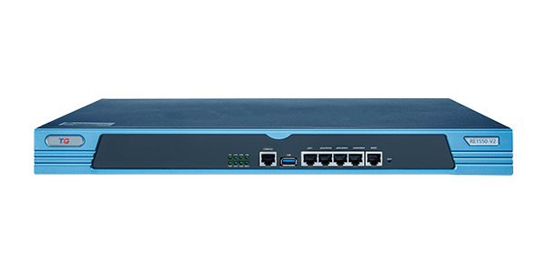
M-5-V4  6个1G/2.5G RJ45口、2个USB 2.0端口、1个Console口、1U机箱；  默认支持16台交换机管理，可扩展至256台交换机管理，含3年免费升级服务；  智能识别：自动识别摄像头、门禁、对讲等主流安防终端；  智能运维：支持故障自动发现，并告警，通过可视化定位故障点位；  远程管理：支持云平台远程运维，支持手机端小程序远程管理；  支持第三方交换机对接：华为、华三、锐捷 |  | 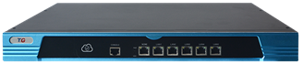
M-7-V4  6个10/100/1000M RJ45口、2个万兆光口、2个USB口、1个Console口，2U机箱；默认支持16台交换机管理，可扩展至1024台交换机管理，含3年免费升级服务；  智能识别：自动识别摄像头、门禁、对讲等主流安防终端；  智能运维：支持故障自动发现，并告警，通过可视化定位故障点位；  远程管理：支持云平台远程运维，支持手机端小程序远程管理；  支持第三方交换机对接：华为、华三、锐捷 | 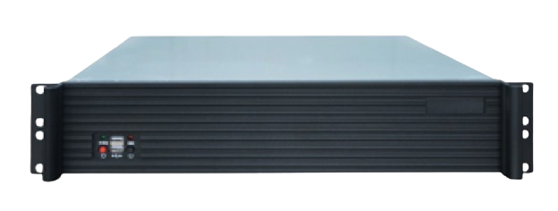
- 产品特点
- 资产数字化管理：
通过Onvif，LLDP，NetBios， LLMNR，SNMP，私有指纹库等手段，发现并识别终端全方位信息，实现资产数字化管理目的。
识别：通过对终端扫描分析，可识别IP化终端类型，对识别的终端资产进行分类统计与状态监测；
统计：将所有的资产自动记录成档，形成资产电子清单并将资产按类型、系统、区域、在线/离线等多维度进行统计分析。
- 智能化运维：
全息AI网络运维平台，结合云管平台与手机小程序，提供智能告警、可视化运维，远程运维三大手段。能够减少项目工作量，
降低技术门槛，提高运维效率，提高用户满意度。
主动式运维：7X24小时智能监测设备运行状态、出现网络故障进行自动定位、并通过微信告警；
可视化运维：抽象数据转变为直观的可视化图形，降低售后运维技术门槛，提升运维效率；
云端化运维：远程及移动化终端运维手段，显著减少现场服务的需求，降低售后运维成本开支。
- 产品规格
项目 | M-3-V4 | M-5-V4 | M-7-V4
管理AP数 | 默认可管理数32个，可扩展至128个； | 默认可管理数128个，可扩展至1024个； | 默认可管理数128个，可扩展至2048个；
管理交换数 | 默认可管理16台，不支持扩展； | 默认可管理16台，可扩展至256台； | 默认可管理16台，可扩展至1024台；
管理交换数 | 支持第三方（华为，华三，锐捷） | 支持第三方（华为，华三，锐捷） | 支持第三方（华为，华三，锐捷）
端口数 | 1个10/100/1000M WAN口  4个10/100/1000M LAN口 | 1个1G/2.5G WAN口  5个1G/2.5G LAN口 | 2个10/100/1000M WAN口  4个10/100/1000M LAN口  1个万兆的SFP+ WAN口  1个万兆的SFP+ LAN口
外观尺寸（长宽高） | 440mm*205mm*42.5mm | 440mm*285mm*44.5mm | 430mm*550mm*88mm
输入电源 | AC：110-240V 50-60Hz | AC：110-240V 50-60Hz | AC：110-240V 50-60Hz
功耗 | <30W | <70W | <250W
工作温度/存储温度 | -10℃～50℃/-40℃～70℃ | -10℃～50℃/-40℃～70℃ | -10℃～50℃/-40℃～70℃
工作湿度/存储湿度 | 10％～90％（无凝结）/5％～95％（无凝结） | 10％～90％（无凝结）/5％～95％（无凝结） | 10％～90％（无凝结）/5％～95％（无凝结）
MTBF | >250000H | >250000H | >250000H

- 业务特性
网络互联 | 支持协议 | 802.1Q标准VLAN协议；  支持TNMP(私有协议)、SNMP协议等；  支持TCP/IP协议，包含HTTPS、HTTP、SSH、Telnet等协议；  支持DHCP Server、DNS Client、802.11等常用网络通信协议；  支持ONVIF协议；
首页大屏 | 场景选择 | 计算机网络场景，设备网络场景，综合网络场景三种场景首页切换；
便捷开局 | 微信小程序 | 支持扫描设备二维码进行设备名称备注与地址配置；
便捷开局 | 平台本地 | 支持自动扫描识别网络设备，支持一键下发配置；
便捷开局 | 交付报告 | 支持导出网络拓扑、设备资产数据、运行状态数据作为交付报告依据；
设备管理 | 多网管理 | 支持同时管理多套物理网络；
设备管理 | 综合管理 | 支持对交换机、路由、无线AP的统一管理；
设备管理 | 终端管理 | 支持对网络中所有IP化终端的状态管理与资产管理；
设备管理 | 分组管理 | 支持对网络设备与终端设备进行分组分区管理；
设备监测 | 网络设备 | 实时监测网络设备运行状态、IP地址冲突、DHCP冲突、网络环路、POE供电、端口协商异常、端口流量异常等故障监测告警；
设备监测 | 终端设备 | 实时监测终端设备在离线状态，流量阀值异常等故障监测告警；
可视管理 | 拓扑可视 | 支持自动生成实时动态网络拓扑图，包含终端位置；
可视管理 | 链路可视 | 支持拓扑图中链路上下行流量显示，端口协商异常监测，链路流量告警；
可视管理 | 终端可视 | 终端类型，终端备注，终端IP，终端所连端口与上下行流量；
可视管理 | 面板可视 | 支持交换机端口可视，端口类型，端口状态、流量与对应终端类型显示；
可视管理 | 供电可视 | 支持图形化显示交换机端口POE供电信息，包含功率，电压，电流；
可视管理 | AP可视 | 支持图形化显示AP安装位置，运行状态，信道冲突，故障提醒等；
运维管理 | 终端识别 | 能识别网络终端产品类型，如电脑，打印机，门禁，对讲，摄像头等；
运维管理 | 故障发现 | IP冲突，DHCP冲突，网络环路，流量异常，POE供电异常，端口协商异常，AP状态异常，信道冲突等网络故障的监测与发现；
运维管理 | 故障自愈 | 对发现的网络环路，POE供电异常终端，进行环路堵塞，POE供电重启；
运维管理 | 告警定位 | 支持故障告警信息推送，并精准定位故障告警产生的具体端口位置；
运维管理 | 本地运维 | 支持故障告警语音提醒，网络健康评分，支持对网络设备的快捷化配置；
运维管理 | 远程运维 | 支持电脑，微信小程序远程运维；
无线管理 | 转发方式 | 本地转发、集中转发、组合转发
无线管理 | 设备管理 | 支持对无线AP管理，无线模板管理与配置下发，设备升级与重启；
无线管理 | 无线认证 | 支持微信，短信，帐号等12+种无线认证，符合802号令；
系统管理 | 系统配置 | 系统重启、升级与恢复出厂
系统管理 | 系统配置 | AP和网络设备管理License导入
系统管理 | 系统配置 | 配置导入、导出
系统管理 | 系统配置 | 中英文语言切换
系统管理 | 维护管理 | WEB界面、Telnet远程管理
系统管理 | 维护管理 | 支持访问和操作日志的实时记录
系统管理 | 维护管理 | 支持多级权限账户管理
系统管理 | 维护管理 | 配置加入云端，实现云端远程管理
系统管理 | 维护管理 | 支持ping、nslookup、traceroute、ip使用情况诊断
- 订购信息
M-3-V4 | 5个10/100/1000M 自适应RJ45口、1个USB 3.0端口、1个Console口、一个Reset键、1U机箱；  默认支持16台交换机管理（包括交换机、POE交换机、工业交换机），不支持扩容，含3年免费升级服务；  默认支持32台AP管理（WA系列AP、RE系列路由器），可扩展至128台AP管理，含3年免费升级服务；
M-5-V4 | 6个1G/2.5G 自适应RJ45口、2个USB 2.0端口、1个Console口、1U机箱；  默认支持16台交换机管理（包括交换机、POE交换机、工业交换机），可扩展至256台交换机管理，含3年免费升级服务；  默认支持128台AP管理（WA系列AP、RE系列路由器），可扩展至1024台AP管理；含3年免费升级服务；
M-7-V4 | 6个10/100/1000M 自适应RJ45口、2个万兆光口、2个USB口、1个Console口，2U机箱；  默认支持16台交换机管理（包括交换机、POE交换机、工业交换机），可扩展至1024台交换机管理，含3年免费升级服务；  默认支持128台AP管理（WA系列AP、RE系列路由器），可扩展至2048台AP管理；含3年免费升级服务；
AC-license-16 | AP管理license16台；
AC-license-32 | AP管理license32台；
AC-license-64 | AP管理license64台；
AC-license-128 | AP管理license128台；
AC-license-256 | AP管理license256台；
AC-license-512 | AP管理license512台；
SW-license-16 | 交换机管理license16台；
SW-license-32 | 交换机管理license32台；
SW-license-64 | 交换机管理license64台；
SW-license-128 | 交换机管理license128台；
SW-license-256 | 交换机管理license256台；
SW-license-16-other | 交换机管理license16台；
SW-license-32-other | 交换机管理license32台；
SW-license-64-other | 交换机管理license64台；
SW-license-128-other | 交换机管理license128台；
SW-license-256-other | 交换机管理license256台；
M-9 | 支持私有云部署；
- 联系我们
 | 深圳市万网博通科技有限公司  电话：0755-61133269  400 ：400-088-7500  网址：http://www.tg-net.cn  公司地址：深圳市龙华新区大浪街道新石社区浪荣路17号3层

关于文档
本文档中的商标、图片、标识均归深圳市万网博通科技有限公司所有。
本文档可能含有预测信息，因此本文档信息仅供参考，不构成任何要约或承诺，本公司做出更正或修改恕不另行通知。
版权所有 © 深圳市万网博通科技有限公司 保留一切权利
V20221130

